|  |
| --- |
| **PRÉ-PROJETO 2023** |

|  |
| --- |
| NOME: thiago mafra pinto filho Nº 40 |
| NOME: Nº |
| TELEFONE (S) : (45) 98432650 |
| E-MAIL thiago.mafrapinto.filho@escola.pr.gov.br |
| CURSO informatica |
| TURMA: 4 B |

**ALUNO(s) É OBRIGATÓRIO EM ANEXO AO PRÉ-PROJETO, NO MÍNIMO UMA TELA DE INTERFACE (TELA PRINCIPAL) JUNTO AO PROJETO.**

TITULO

|  |
| --- |
| Título do projeto: agendamento e gerenciamento da barbearia Barber Man |

INTRODUÇÃO

|  |
| --- |
| Descrever um resumo daquilo que pretende desenvolver.  O trabalho que será apresentado a seguir tem como objetivo, criar uma reserva onde será possível agendar horários para os cortes de cabelo e barba, de forma online, podendo ser escolhido e visualizado o catálogo dos tipos disponíveis  A serem solicitados, sendo permitido o cancelamento do serviço por anbas as partes por meio do site. A consulta ao histórico dos agendamentos possibilita ao cliente saber quando foi a última vez que cortou o cabelo por exemplo, e com base nisso o cliente pode decidir se já está na hora de agendar um novo corte ou não.  Pretende-se para o futuro fazer testes em salões de beleza familiares para que possamos capacitar mais, para buscar mais parcerias e mais investimentos para suprir as necessidades dos clientes indiretos. (BATISTA,2021).  O próprio sistema poderá fazer relatórios dos clientes, e dos serviços executados e dos agendamentos, por meio de tabelas.A tela terá um menu para que o cliente ascese um catálogo de modelos de cortes disponíveis, cuja os quais estarão seus nomes disponíveis para serem selecionados no momento de fazer o agendamento. Caso seja necessário alterar algum dado, as alterações dos dados do cliente poderão ser feitas pelo mesmo, quanto aos dados da empresa, essa só poderá fazer essas alterações com o acesso do administrador que será disponibilizado a mesma. Quanto aos dados do usuário / cliente, terá a liberdade em cancelar esse horário agendado, entregando a o cliente a possibilidade de atualizar seus dados para usar no site, do mesmo modo o proprietário da empresa poderá fazê-lo, será possível ver os tipos de cortes e os valores na aba de cortes, dentro da página da web.  Para Batista(2021), desenvolveu-se um sistema web, que automatiza o processo de agendamentos dos salões de beleza, e os disponibiliza na internet, onde o próprio cliente pode buscar pelos horários disponíveis e realizar seu agendamento. O sistema controla os horários dos serviços com o horário de atendimento do salão, o cliente pode consultar e realizar o agendamento em qualquer horário do dia através do site.  Esse site será desenvolvido para uma barbearia para auxiliar na dificuldade que tem ao se aguardar durante muito tempo para ser atendido, sem saber ao certo o tempo exato de seu atendimento, quanto irá demorar esse atendimento e também, para sanar as dúvidas de quantas pessoas o empresário terá que atender mesmo com as ligações os agendamentos podem demorar muito, ou mesmo não conseguirem serem efetuados, para as pessoas, também da mesma forma acabam por ser prejudicadas, devido ao tempo que se é gasto ao tentar fazer o agendamento, e por vezes não conseguir concretizar o mesmo, tendo um gasto de tempo que são perdidos em algo, que poderia ser simples fácil e rápido. Com esse site o cliente poderá ter acesso a barbearia a qualquer momento, podendo agendar horários, ver os valores dos cortes e os tipos disponíveis. Tornando assim uma forma mais rápida e efetiva na empresa conseguir clientes e dos mesmos acabarem não perdendo tanto tempo para ir no lugar ou ligar, e encontrar fechado, sendo um tempo perdido que poderia ser aproveitado. |

HIPÓTESE / SOLUÇÃO

|  |
| --- |
| Descrever os fatos que motivaram e os problemas que o mesmo irá sanar com a realização e desenvolvimento do trabalho.  Por meio de um site de facil ascesso e rapido de usar, utilizando as linguagens php,css e java scripty |

DISCIPLINAS ENVOLVIDAS

|  |
| --- |
| Descrição das três disciplinas.  Análise de projetos e sistemas:  Banco de dados:  Web design: |

OBJETIVO GERAL

|  |
| --- |
| Determina o que se pretende realizar para obter resposta ao problema proposto, de um ponto de vista. O objetivo geral deve ser amplo e passível de ser desmembrado em objetivos específicos.  Agendamento e gerenciamento de um serviço especifico de uma barbearia |

OBJETIVOS ESPECÍFICOS

|  |
| --- |
| Derivam do objetivo geral e apresentam as distintas ações que devem ser necessariamente desenvolvidas para o atingimento do objetivo geral.  Primeiramnete o site ira cadastrar as informaçoes do usuario por meio de cadastro,  Com isso o nome, email, numero de telefone do cliente sera enviado para o banco de dados para ser salvo,  Apos o cliente ter se cadastrado no site ele sera redirecionado para a pagina de escolha de serviço com por exemplo um alizamneto de cabelo ou corte de cabelo,  Logo apos a escolha do serviço ele podera escolher o dia, mes e a hora que deseja ser atendido  Logo apos a escolha do agendamento ele ira enviar o seu formulario de agendamento que sera salvo no banco para que o adm responsavel pelo supervisionamento do site. |

PROCEDIMENTOS METODOLÓGICOS

|  |
| --- |
| Descrição dos métodos e procedimentos que nortearão a busca de informações para responder o problema de pesquisa:   * Pesquisa Bibliográfica * Pesquisa de campo * Entrevista * Levantamento das necessidades |

BIBLIOGRAFIA

|  |
| --- |
| Listar os principais LIVROS a serem pesquisados. (Mínimo 03 Bibliografias para cada disciplina, preferencialmente da biblioteca do CEEP)  Usar artigos:  Google Acadêmico [Portal da CAPES](https://www.unit.br/blog/melhores-sites-para-pesquisa-academica" \l "portal) [SciELO](https://www.unit.br/blog/melhores-sites-para-pesquisa-academica" \l "scielo) [Academia.Edu](https://www.unit.br/blog/melhores-sites-para-pesquisa-academica" \l "academia) [BDTD](https://www.unit.br/blog/melhores-sites-para-pesquisa-academica" \l "bdtd) [Science.gov](https://www.unit.br/blog/melhores-sites-para-pesquisa-academica" \l "science) [Eric](https://www.unit.br/blog/melhores-sites-para-pesquisa-academica" \l "eric) [E-Journals](https://www.unit.br/blog/melhores-sites-para-pesquisa-academica" \l "e-journals) [Redalyc](https://www.unit.br/blog/melhores-sites-para-pesquisa-academica" \l "redalyc) |

CRONOGRAMA DE ATIVIDADES

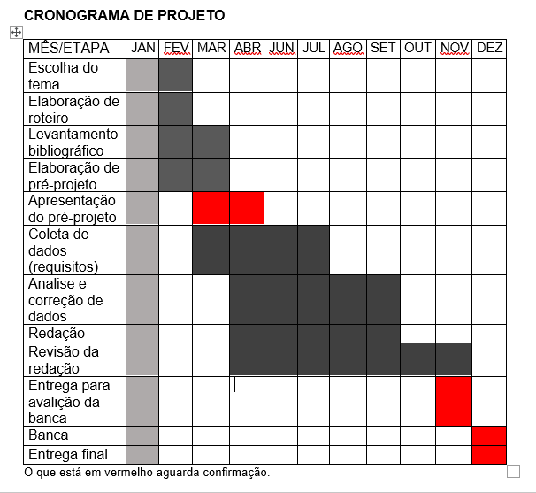

|  |  |  |
| --- | --- | --- |
| **Autorizado** | **Professor(a)** | **Data** |
| Análise de projetos e sistemas:  Banco de dados:  Web design: | **Aparecida**  **Célia**  **Reinaldo** |  |